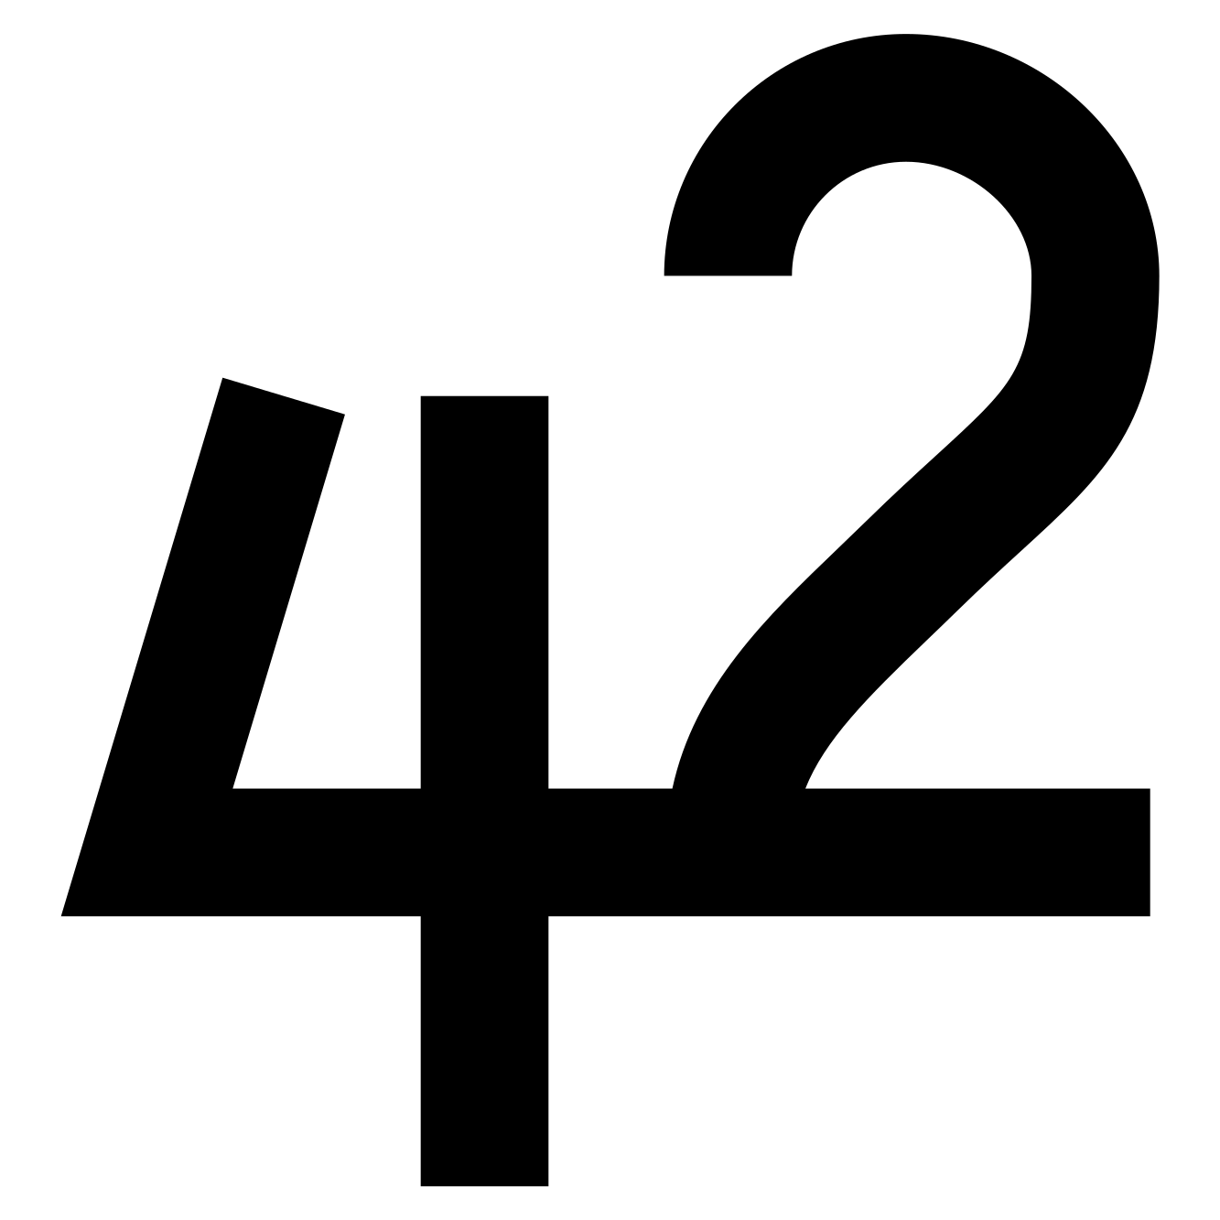
Cahier des charges techniques

LEFEVRE Rémi
ESTIENNE Jéremy
ROSETTA Vincent
VIEY Rémi
FERRARA Léo

Sommaire

1 . Présentation......................................................... page 3
A . Présentation du projet

B . Présentation du groupe

2 . Objectifs à atteindre............................................ page 4

3 . Exigences et contraintes..................................... page 4

4 . Utilisateurs.......................................................... page 5

5 . Ressources utilisées............................................ page 5

6 . Aspects techniques.............................................. page 6

7 . Diagramme de classe.......................................... page 7

8 . Signatures........................................................... page 8

1 . Présentation

A . Présentation du projet

Cette année, le projet de PPE (Projet Personnel Encadré) consiste à faire une application hors ligne, codée en C#, permettant de jouer au jeu de cartes «Ninjago» via une interface graphique, contre des IA. Nous devrons également, dans la limite du possible, faire une application en ligne permettant de jouer au même jeu que l’application hors ligne, mais contre d’autres joueurs jouant eux aussi sur l’application en ligne.

Les joueurs posséderont également une collection de cartes, pourront consulter les collections des autres, et échanger entre eux leurs cartes via un système d’échange en ligne.

L’application hors ligne, quand à elle, permettra de jouer contre une IA en mode de jeu «classique», c’est à dire sans cartes «véhicules».

B . Présentation du groupe

Notre groupe se nomme « Zone 42 » et respecte l’organisation suivant l’organigramme ci-présent :

Chef de groupe :

Jeremy Estienne
Rémi Lefèvre
Rémi Viey
Vincent Rosetta
Léo Ferrara
2 . Objectifs à atteindre

Nous nous sommes fixés des objectifs de fin de projet afin de maintenir un rythme de travail constant, et d’avoir un but à atteindre pour notre groupe. Ces objectifs sont les suivants :

- Création d’une application de jeu C# hors ligne avec différents mode de jeux
- Création d’une application de jeu C# multijoueur en ligne
- Système d’échange de cartes entre joueurs en ligne
- Système de gestion de collection de cartes

Nous rappelons que certains objectifs sont susceptibles de ne pas être atteints.

3. Exigences et contraintes

Tout au long de notre projet, nous serons soumis à des contraintes et des exigences particulières, afin de garantir un résultat correct et propre pour l'utilisateur. Parmi ces exigences et contraintes, on trouve :

    - L'application hors-ligne doit pouvoir fonctionner sans internet.
    - Le « deck » (paquet de cartes) du joueur devra être créé au hasard à chaque début de partie.
    - La charte graphique liée au projet (cf. cahier des charges fonctionnel) .
    - Les données liées à la collection de cartes devront être stockées dans un fichier « .json », avec les données agencées d'une certaine façon (voir 6. Aspects techniques).
    - Un e-mail devra être envoyé au DSI de LEGO (Harry Cane), à l'adresse suivante : s.pernelle@gmail.com
    - L'application hors-ligne devra pouvoir être téléchargée depuis un site, sous la forme d'un installer en « .exe » ou « .msi ».

4. Utilisateurs

Notre application sera utilisée par de nombreux joueurs : nous devons
donc faire un système d'utilisateurs. Nous devrons ainsi implémenter :

    - Un système d'authentification avec un nom d'utilisateur et un mot de passe (avec contraintes de sécurité définies).
    - La possibilité de réinitialiser son mot de passe en cas de perte ou d'oubli.
    - Chaque utilisateur aura sa collection de cartes liée à son compte.

5. Ressources utilisées

Pour mener à bien notre projet, nous allons avoir besoin de plusieurs ressources :

    - Un serveur permettant d'héberger l'installateur de notre application hors-ligne, pour que n'importe qui puisse la télécharger grâce à une URL.
    - Un serveur hébergeant l'application en ligne, la base de données liée aux utilisateurs et à leurs collections de cartes respectives
    - Un IDE pour programmer les applications (Visual Studio 2015, etc).
    - Un service web d'hébergement et de développement de groupe (GitHub, Subversion).
    - Un logiciel de gestion de projets (dans notre cas, le site « Trello »).

Ces outils sont les outils essentiels dont nous avons besoin pour le projet : d'autres ressources, secondaires, seront nécessaires pendant le projet.

6. Aspects techniques

Pour que notre projet soit compris de tous, nous nous devons de préciser quelques aspects techniques concernant les outils, la présentation et la réalisation.

Tout d'abord, le format de fichier où seront stockées les données de la collection de cartes du joueur sera un « .json ». Nous avons choisi ce format car il est simple à utiliser, léger et bien organisé. De plus, Visual Studio contient des outils de conversion d'objets en .json.

Ensuite, au niveau de l'interface graphique, nous utilisons un framework pour Visual Studio appelée « MahApps » : celle-ci nous permet de modifier la présentation de notre application, en imitant l'interface « Metro » de Windows 8.
L'application sera présentée sous la forme d'un plateau de carte virtuel, avec lequel le joueur pourra interagir en posant des cartes, ainsi que son adversaire, qui sera une IA (de difficulté réglable).

Pour finir, un point essentiel, l'application sera codée en langage C# : l'organisation de nos classes suivra le diagramme de classe présent sur la page suivante.

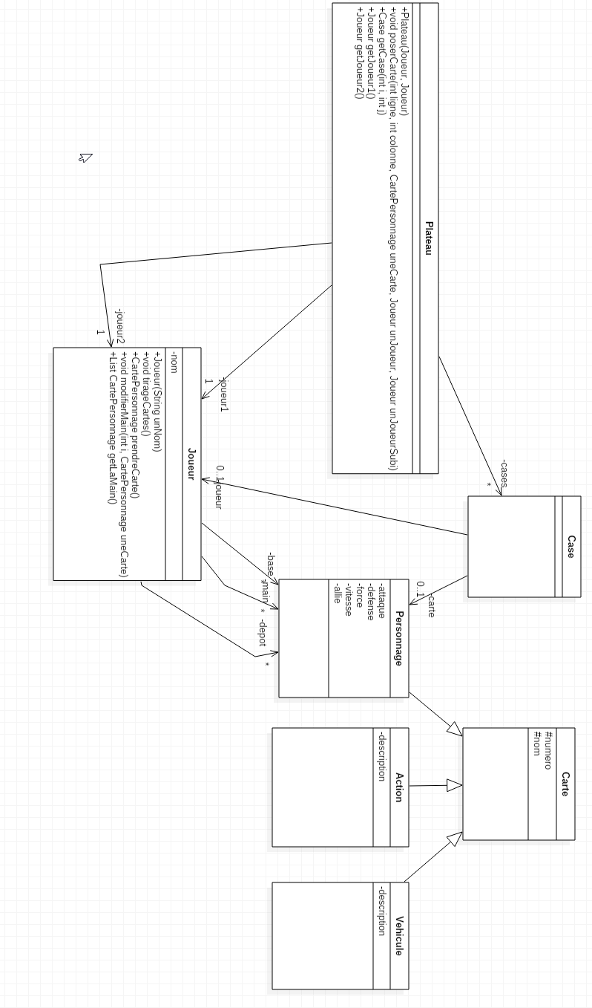
7. Signatures

ESTIENNE Jéremy
(Chef de groupe)

LEFEVRE Rémi

ROSETTA Vincent

VIEY Rémi

FERRARA Léo

En signant ce cahier des charges, chacun de nos membres s'engage à réaliser le produit et à fournir le travail demandé, dans les dates demandées, en respectant les charges techniques présentes dans ce document.

